挑选 3 家你喜欢的美股上市的电子信息公司（建议是电子硬件或电路公司如NVDA，AVGO, TXN等），3家在A股上市的电子信息公司，他们分别属于电子信息产业分类中的哪一细类？为什么？它的年产值(Revenue)有多少，年利润(Profit)有多少，整个公司值多少钱，为什么？
访问国家统计局，下载《数字经济及其核心产业统计分类（2021）》文件
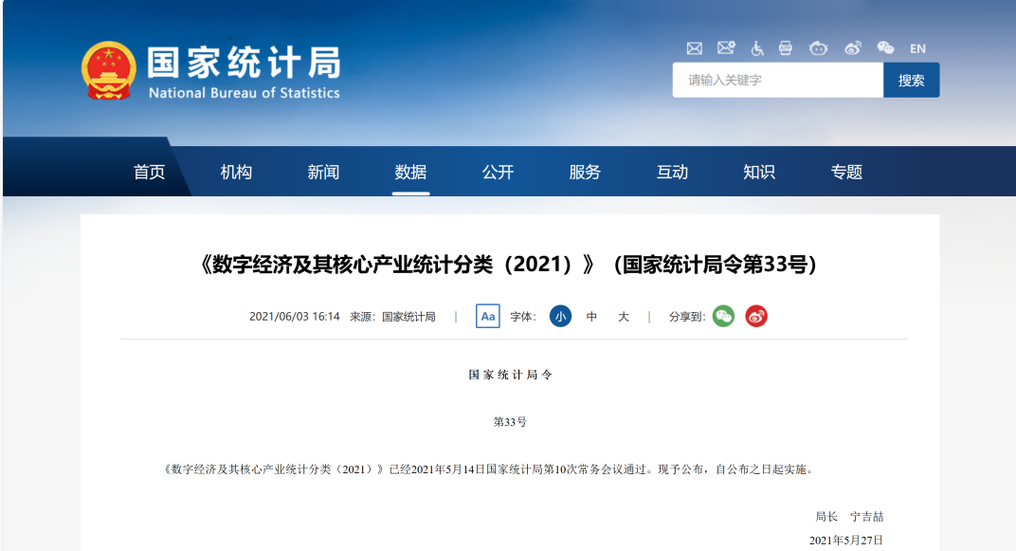
如下图，该文件给出了数字经济相关产业的大、中、小类划分信息，我们将以这个文件为标准探究NVDA，AVGO，TXN公司的产业属于电子信息的哪一个细类。
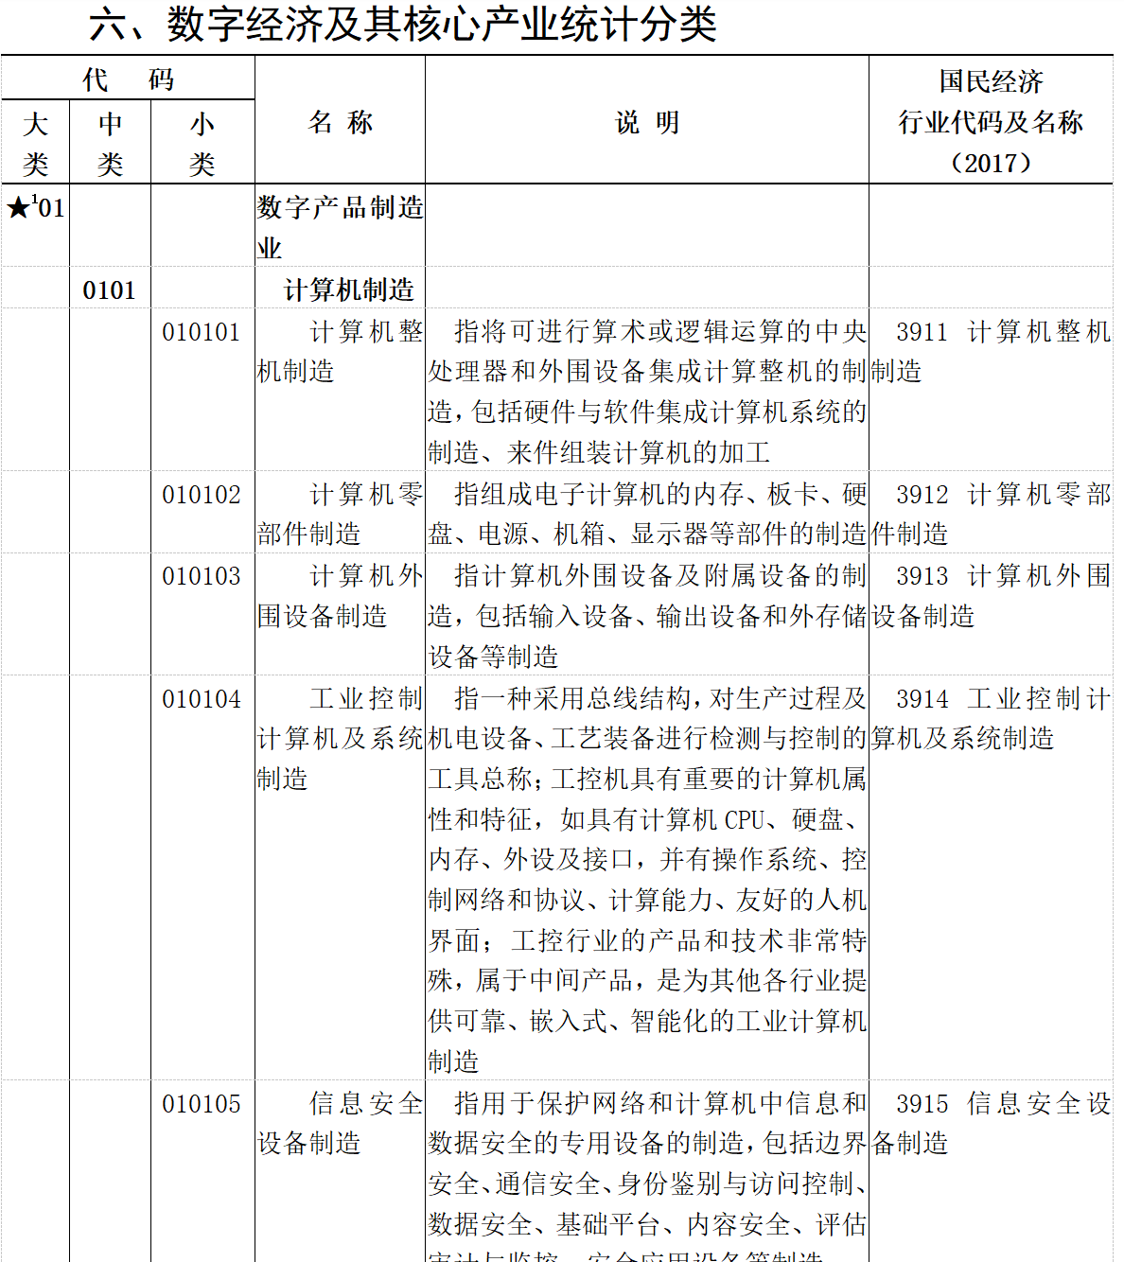

NVDA
访问美国证券交易委员会（SEC）的EDGAR数据库，在这里可以找到NVDA的10-K文件，这份报告介绍了公司的财务状况、运营结果、市场风险、管理层分析以及公司治理等关键信息。
EDGAR Filing Documents for 0001045810-24-000029 (sec.gov)
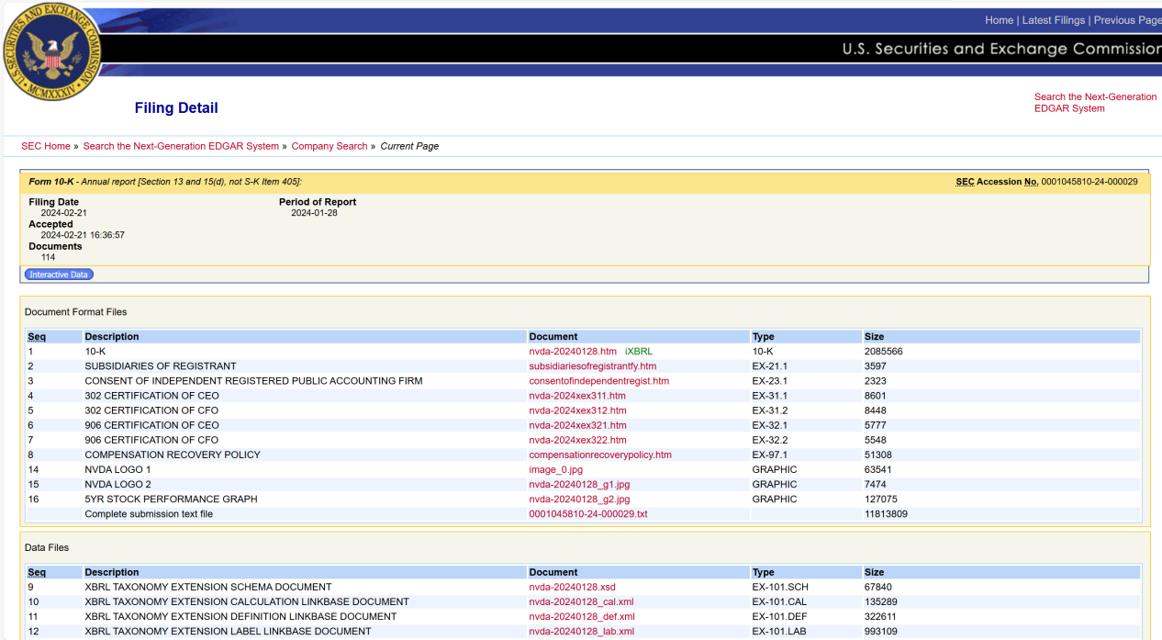
在”Our Business”部分，我们可以找到NVDA公司的主要业务。
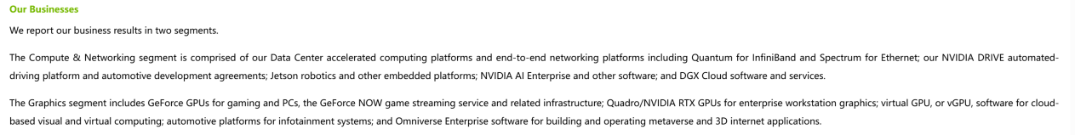

查找《数字经济及其核心产业统计分类（2021）》文件，我们将其每个业务版块进行分类。

计算与网络部门由我们的数据中心加速计算平台和端到端网络平台组成
用于 InfiniBand 的 Quantum 和用于以太网的 Spectrum ——（互联网科技创新平台）
NVIDIA DRIVE 自动驾驶平台和汽车开发协议 —— （智能车载设备制造）
Jetson 机器人和其他嵌入式平台 —— （工业控制计算机及系统制造）
NVIDIA AI 企业和其他软件 —— （工程和技术研究和试验发展）
以及 DGX 云软件和服务 —— （互联网数据服务）

图形部分
用于游戏和 PC 的 GeForce GPU、GeForce NOW 游戏流媒体服务及相关基础设施 ——（信息处理和存储支持服务）
用于企业工作站图形的 Quadro/NVIDIA RTX GPU —— （计算机零部件制造）
用于基于云的视觉和虚拟计算的虚拟 GPU 或 vGPU 软件 —— （应用软件开发）
用于信息娱乐系统的汽车平台 —— （智能车载设备制造）
以及用于构建和操作元宇宙和 3D 互联网应用进程的 Omniverse 企业软件 —— （应用软件开发）

在文件的Item7. Management’ s Discussion and Analysis of Financial Condition and Results of Operations部分，我们可以找到Fiscal Year 2024 Summary。
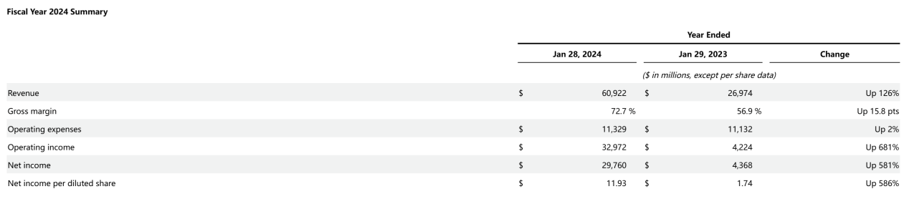
从表格中可以知道，NVDA公司2024财年的年产值(Revenue)为$60,922 million，即609.22亿美元，2023财年的年产值(Revenue)为$26,974 million，即269.74亿美元，上涨了126%。
同时可以从表格中得到NVDA公司2024财年的年利润(Profit)/Net income为$29,760 million，即297.60亿美元，2023财年的年利润(Profit)/Net income为$4,368 million，即43.68亿美元，上涨了581%。

访问CNBC网站，了解NVDA公司当前市值。
NVDA: 148.88 +3.27 (+2.25%) (cnbc.com)

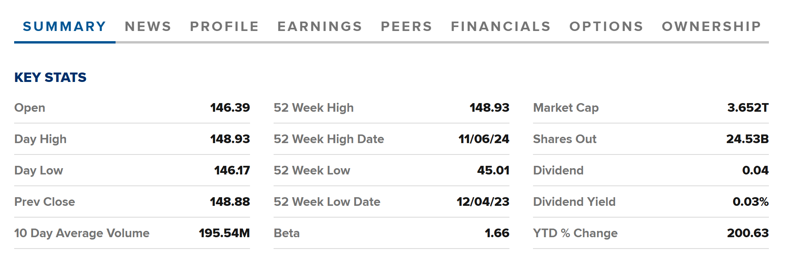
2024/11/8访问该网站，可以看到当前NVDA公司的市值(Market Cap)为3.652T，即3.652万亿美元。

AVGO
访问BROADCOM官网Broadcom Inc. | Connecting Everything
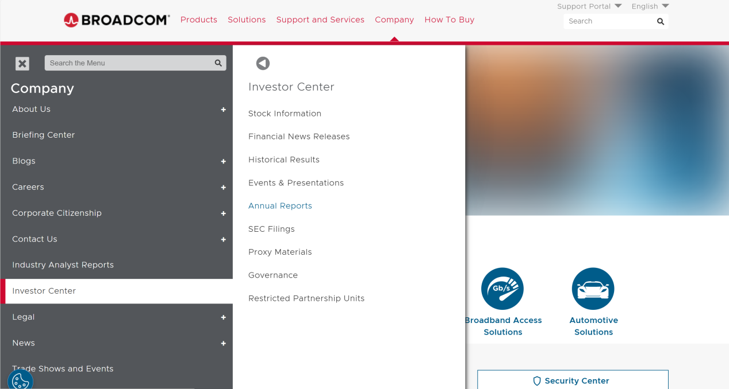

在Annual Reports中找到最新的10-K文件。
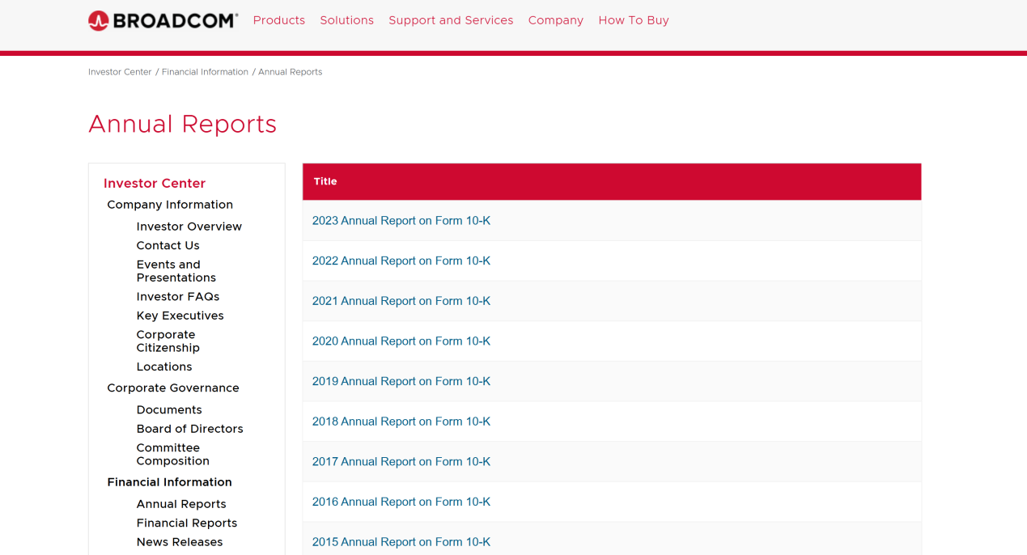
阅读ITEM1. BUSINESS内容，我们可以了解到AVGO公司主要的业务分为半导体器件开发和提供基础软件解决方案。
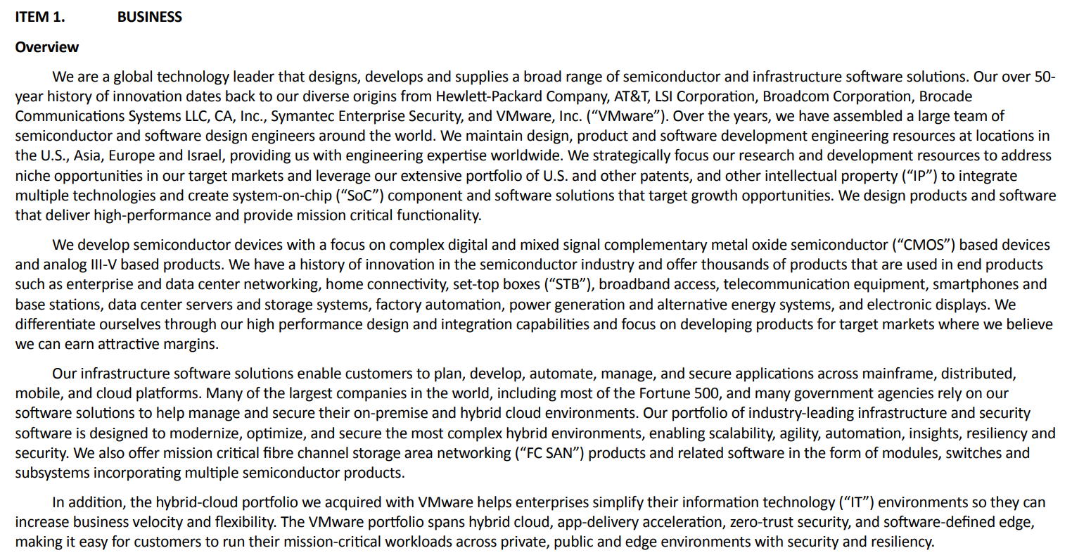

我们可以通过以下表格更加详细地了解AVGO公司半导体器件开发业务。
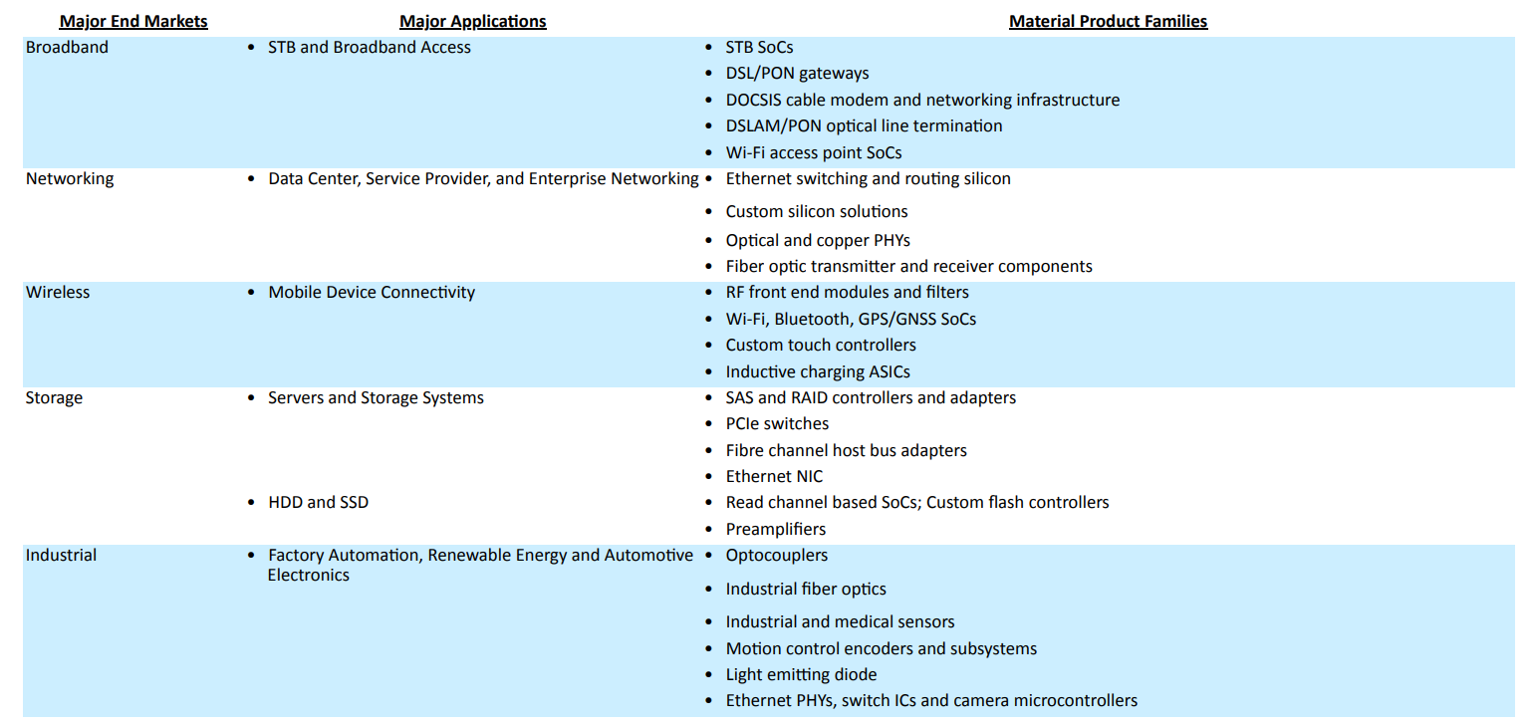
机顶盒及宽带接入解决方案 —— （通信系统设备制造）
因特网交换机及路由器芯片、定制芯片、物理层设备、光纤发射器和接收器组件 —— （集成电路制造、光电子器件制造）
射频前端模块和滤波器、Wi-Fi、蓝牙、GPS/GNSS SoC、自定义触摸控制器、感应式充电 ASIC——（通信系统设备制造、集成电路制造）
服务器和存储系统、HDD和SSD —— （通信系统设备制造、集成电路制造、电子电路制造）工业光纤、工业和医疗传感器、发光二极管、以太网IC等 —— （光纤制造、敏感元件及传感器制造、显示器件制造、集成电路制造）

对于基础部分软件，我们可以通过以下表格详细了解。
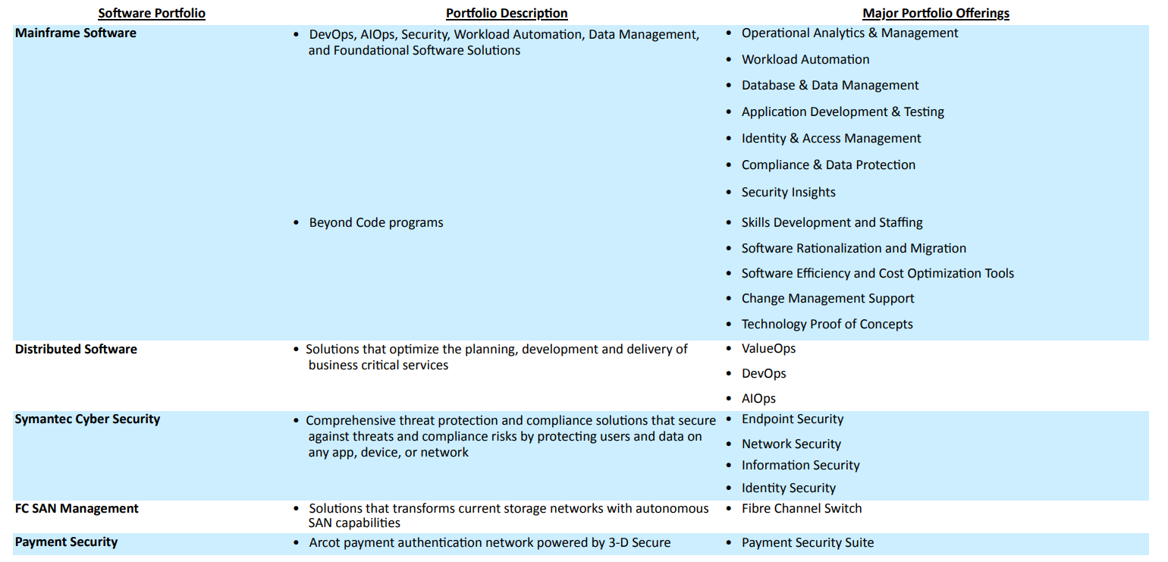
DevOps、AIOps、安全分析和威胁检测、工作负载自动化、数据管理、基础软件解决方案、分布式软件 —— （基础软件开发、互联网安全服务）
端点安全、网络安全、信息安全、身份安全 —— （互联网安全服务）
光纤信道交换机 —— （通信系统设备制造）
支付安全套件 —— （互联网安全服务）

在ITEM 7. MANAGEMENT’S DISCUSSION AND ANALYSIS OF FINANCIAL CONDITION AND RESULTS OF OPERATIONS部分，我们可以找到以下表格。
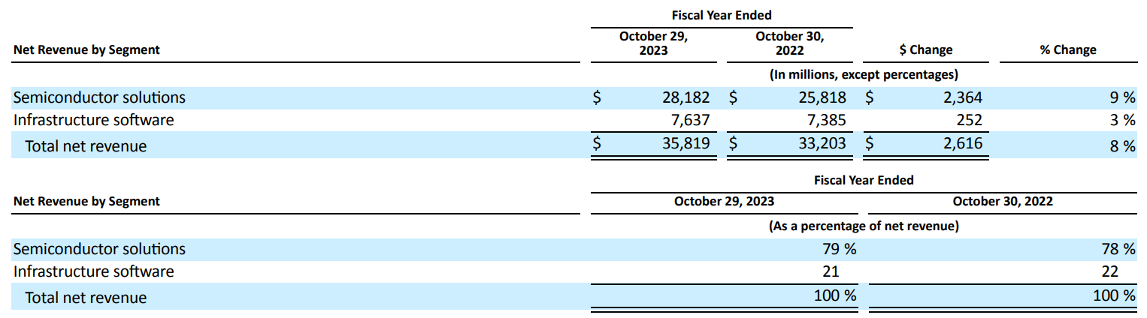
从表格中可以知道，AVGO公司2023财年的年产值(Revenue)为$35,819 million，即358.19亿美元，2022财年的年产值(Revenue)为$33,203 million，即332.02亿美元，上涨了8%。
在ITEM 8. FINANCIAL STATEMENTS AND SUPPLEMENTARY DATA章节，我们可以从以下表格中得到AVGO公司2023财年的年利润(Profit)/Net income为$14,082 million，即140.82亿美元，2022财年的年利润(Profit)/Net income为$11,495 million，即114.95亿美元，2021财年的年利润(Profit)/Net income为$6,736 million，即67.36亿美元。
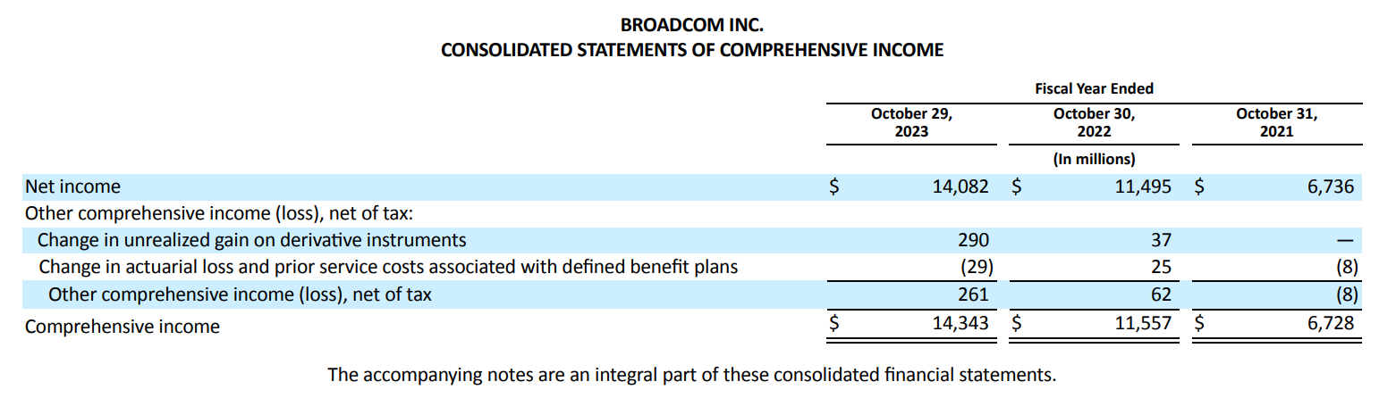

访问CNBC网站，了解NVDA公司当前市值。
AVGO: 184.38 +0.57 (+0.31%) (cnbc.com)
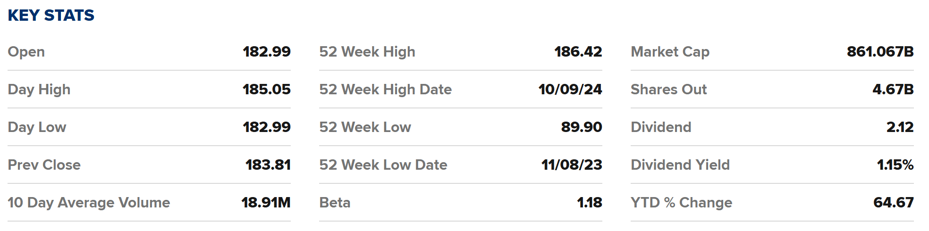
2024/11/8访问该网站，可以看到当前AVGO公司的市值(Market Cap)为861.067B，约8.61千亿美元。

TXN
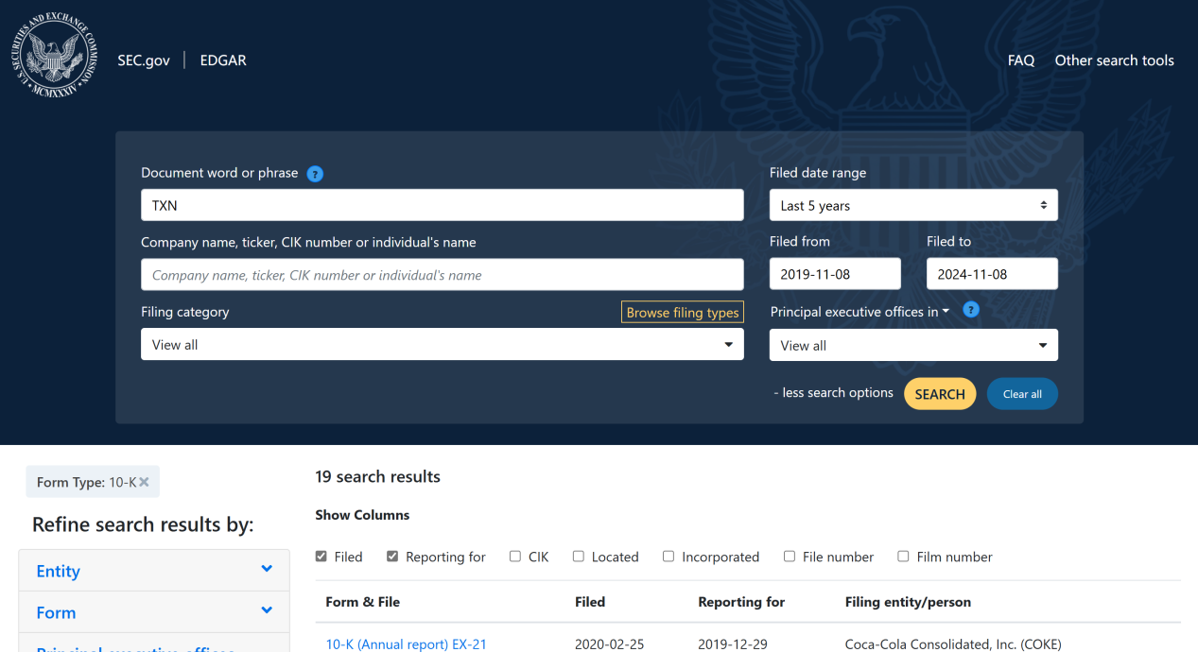
访问SEC的EDGAR数据库，搜索TXN的10-K文件。
在ITEM 1. Business部分找到TI公司的产品介绍。
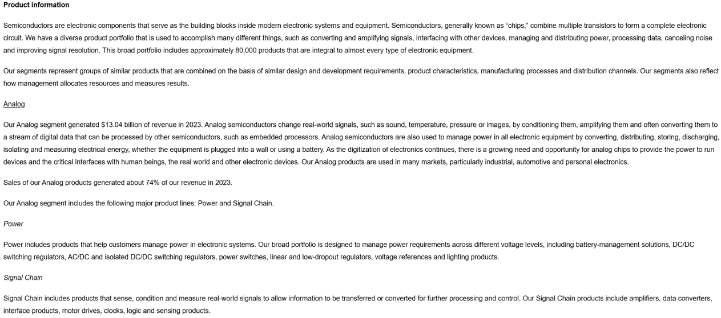
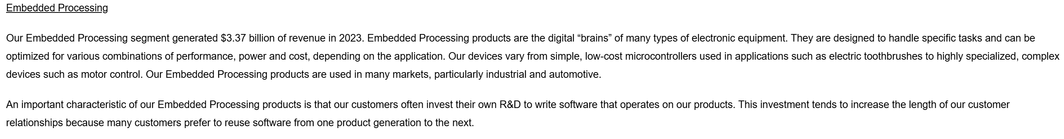
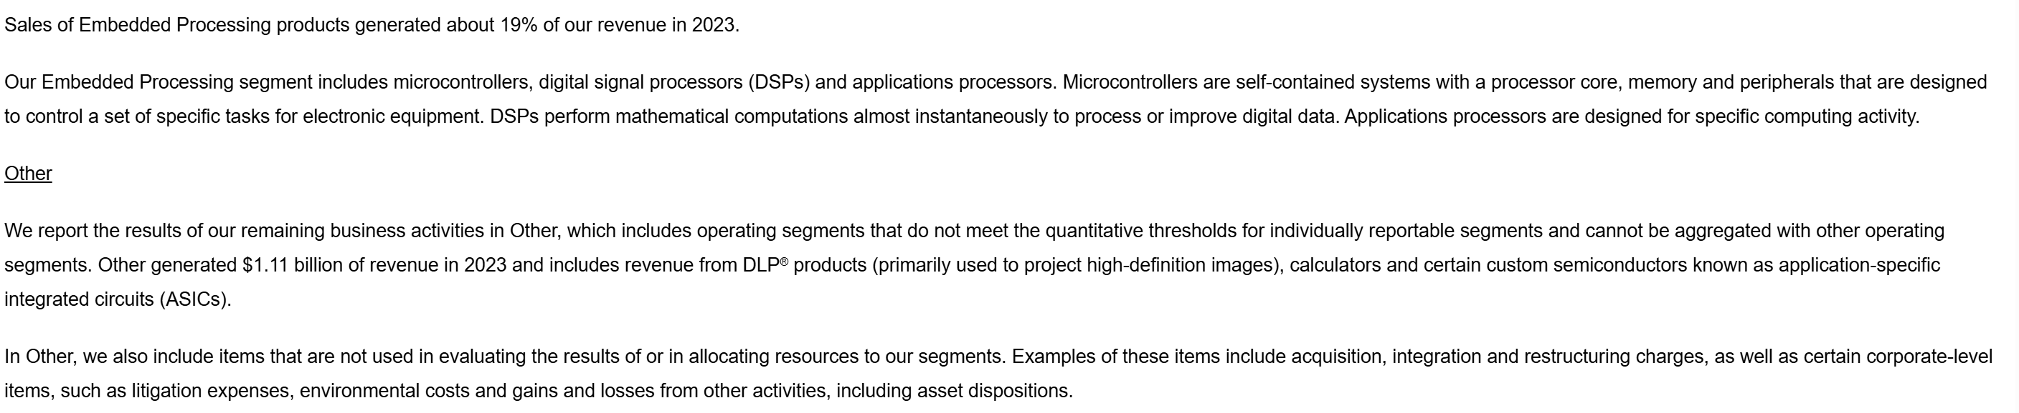

模拟模块（分为电源和信号链） —— （集成电路制造、电子电路制造、敏感元件及传感器制造、数字化电气机械、器材和仪器仪表制造）
嵌入式模块 ——（电子电路制造、集成电路制造）
其他模块（包括DLP产品、计算器及ASICs） —— （显示器件制造、集成电路制造）

在ITEM 8. Financial statements and supplementary data部分，我们可以找到以下表格。
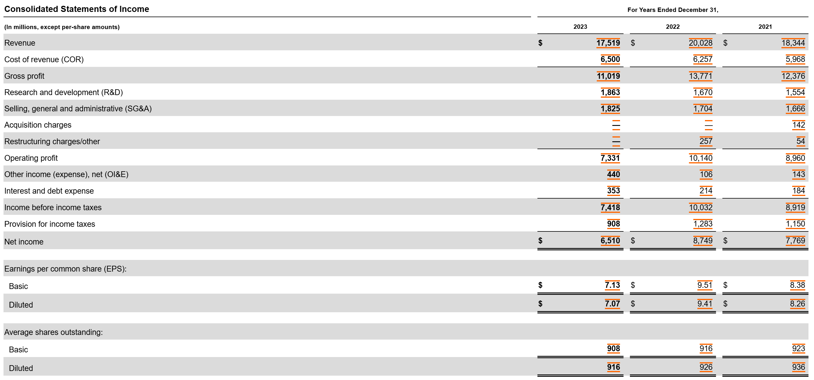
从表格中可以知道，TXN公司2023财年的年产值(Revenue)为$17,519 million，即175.19亿美元，2022财年的年产值(Revenue)为$20,028 million，即200.28亿美元，2021财年的年产值(Revenue)为$18,344 million，即183.44亿美元。
同时我们可以得到TXN公司2023财年的年利润(Profit)/Net income为$6,510 million，即65.10亿美元，2022财年的年利润(Profit)/Net income为$8,749 million，即87.49亿美元，2021财年的年利润(Profit)/Net income为$7,760 million，即77.60亿美元。

访问CNBC网站，了解TXN公司当前市值。
TXN: 220.29 UNCH (UNCH) (cnbc.com)
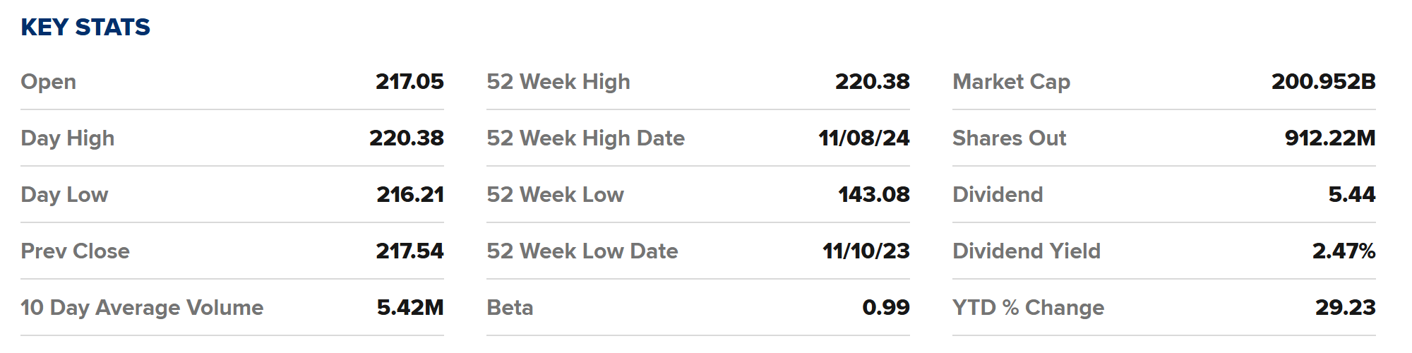
2024/11/9访问该网站，可以看到当前TXN公司的市值(Market Cap)为200.952B，约2.01千亿美元。

有一类公司叫EDA公司，主要的业务是什么？其中Synopsys 公司和Cadence 公司的中文名称分别是什么？最近一个财政季度(quarter)它们各自的产值和利润又是多少？
EDA公司的主要业务涵盖了以下几个方面：
1. 电子设计自动化（EDA）软件：提供设计和验证复杂数字和混合信号集成电路的工具，例如Design Compiler、VCS和IC Compiler等产品。
2. 半导体知识产权（IP）：公司提供预先设计和预先验证的IP块，客户可以将其集成到自己的设计中，显著减少上市时间。
3. 系统分析及验证：帮助客户优化他们的设计和验证流程，利用公司在该领域的广泛专业知识。
访问synopsys官网，可以知道他们公司叫新思科技。

访问SEC的edgar系统，找到SNPS最新的10-K文件。
EDGAR Filing Documents for 0000883241-24-000021 (sec.gov)
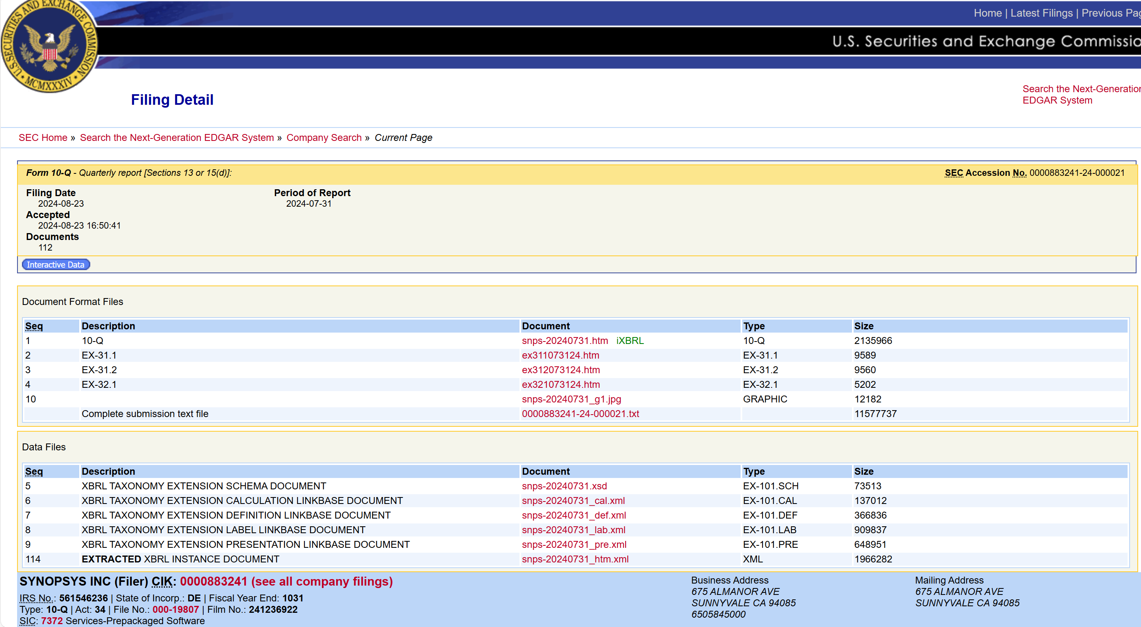
在Item1. Financial Statements部分找到以下表格。
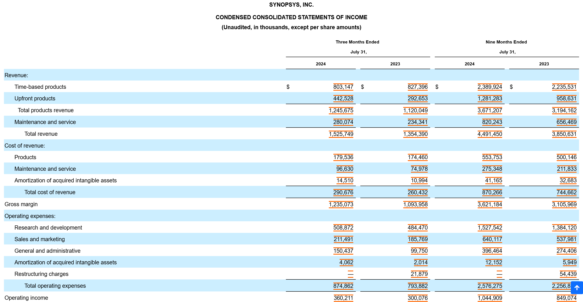
可以知道SYNOPSYS公司最近一季度（到7月31日为止的三个月）的产值(Revenue)为$1,525,749 thousand，约15.25亿美元。
从以下表格可以知道，SYNOPSYS公司最近一季度（到7月31日为止的三个月）的利润(Net income)为$404,894 thousand，约4.05亿美元。
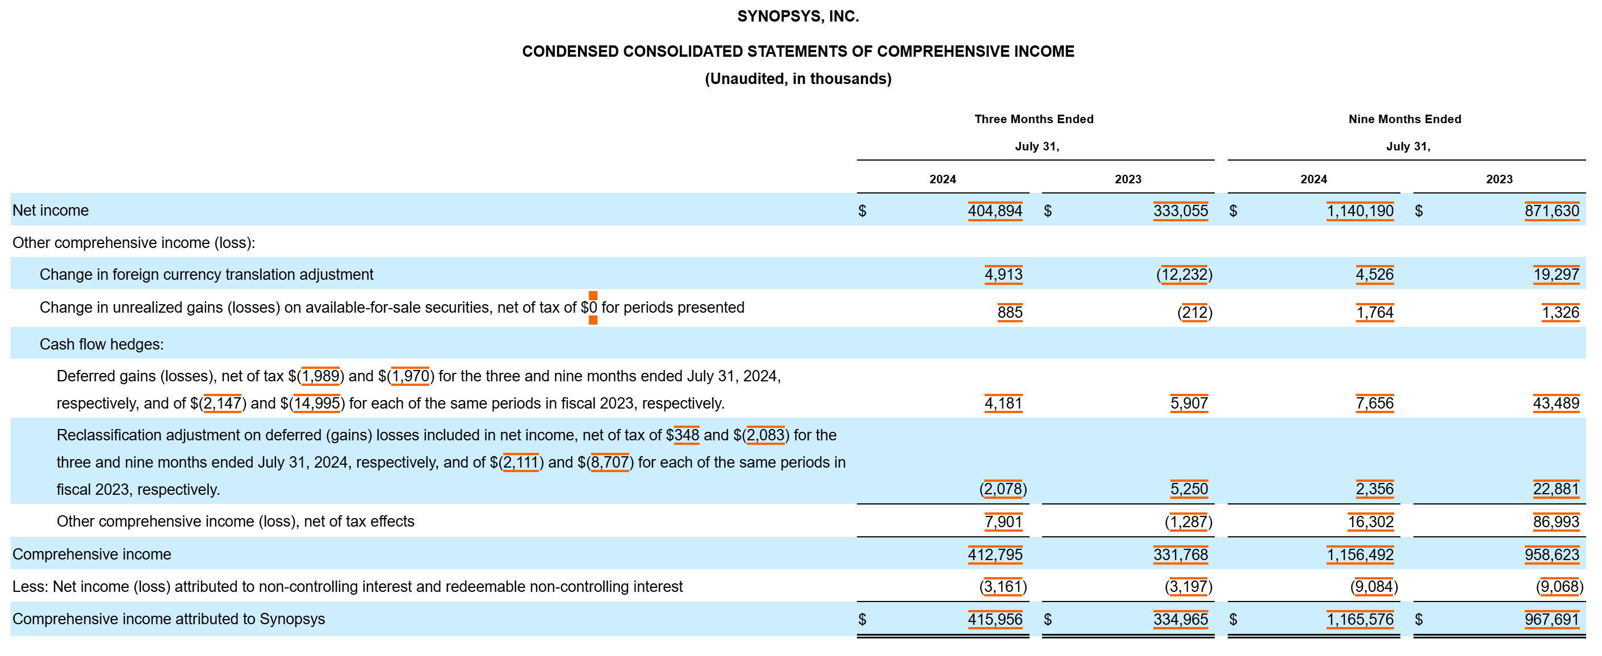

访问Cadence公司，知道他们的中文名叫楷登电子。

访问SEC的Edgar系统，找到CDNS公司最新的10-Q文件。
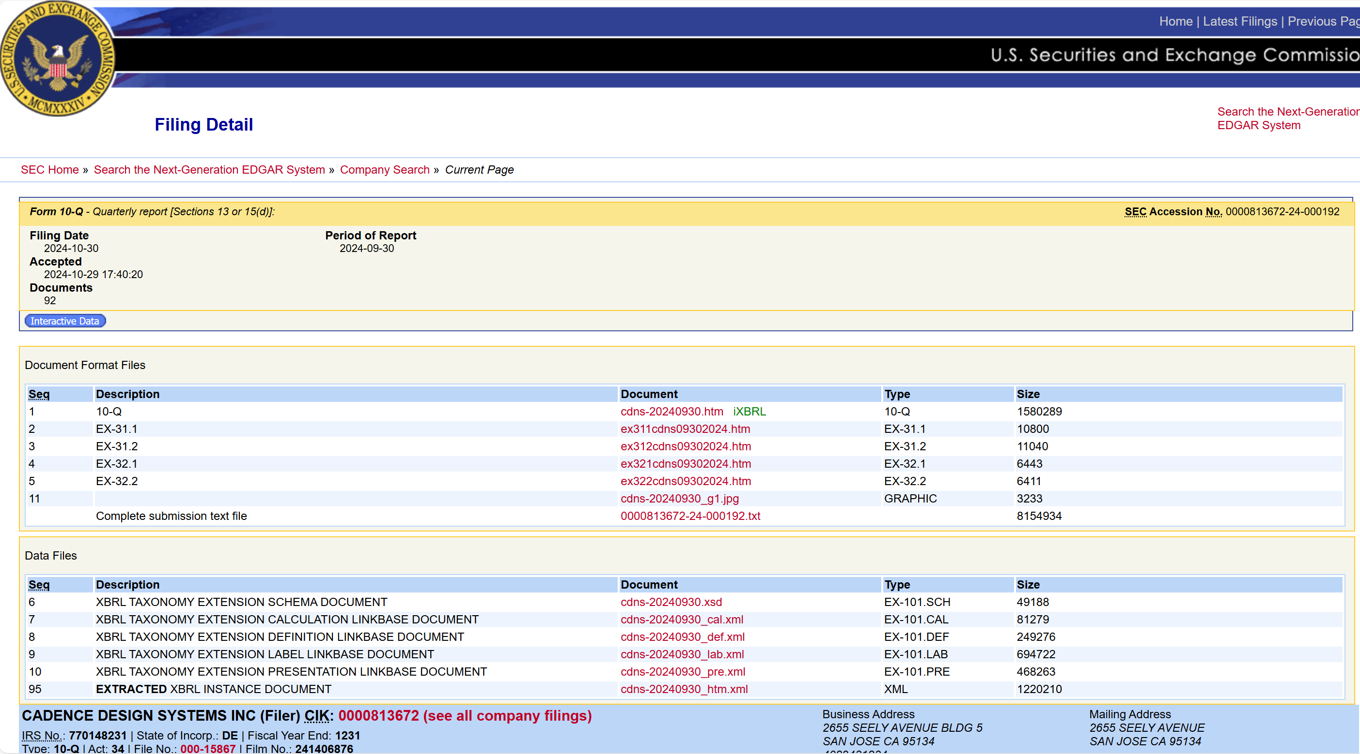
在Item 1. Financial Statements部分找到以下表格。
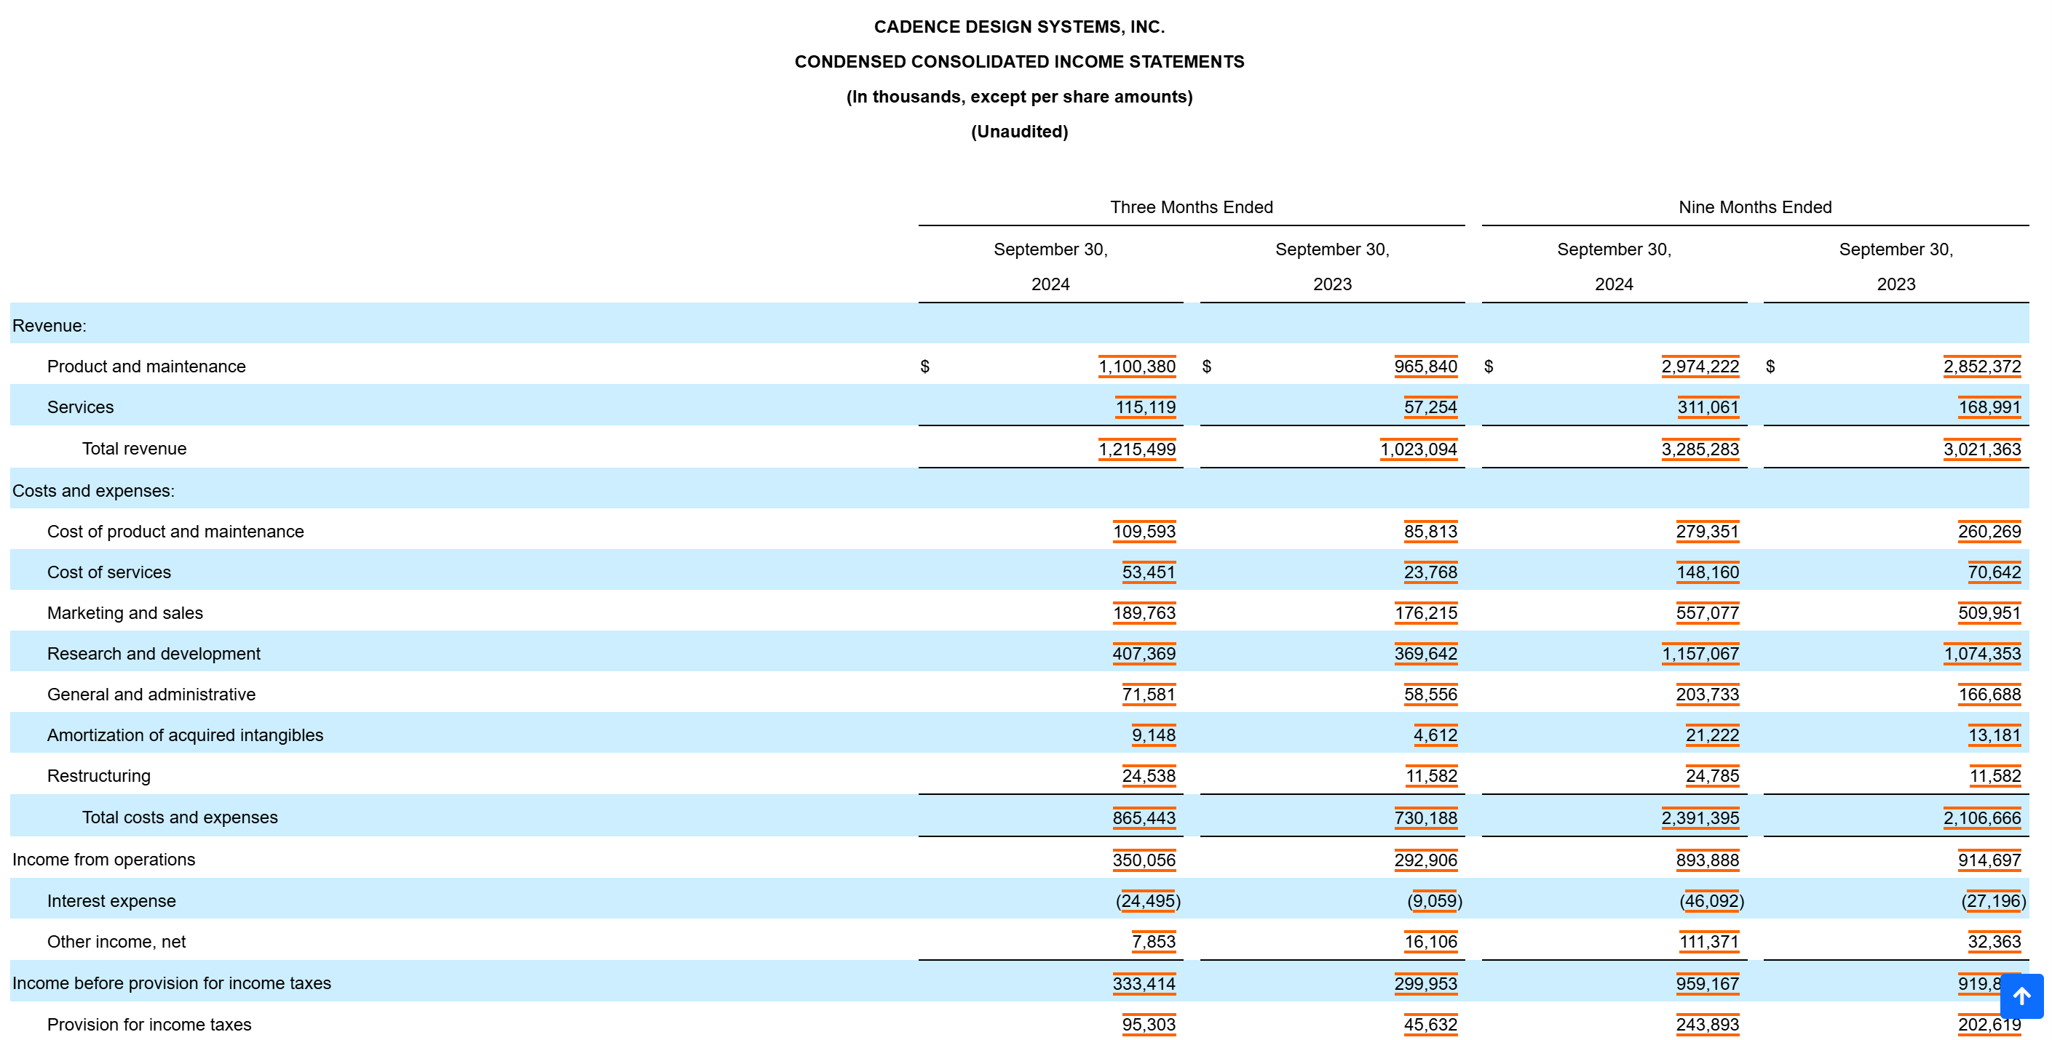
可以知道Cadence公司最近一季度（到9月30日为止的三个月）的产值(Revenue)为$1,215,499 thousand，约12.15亿美元。
从以下表格可以知道，Cadence公司最近一季度（到9月30日为止的三个月）的利润(Net income)为$238,111 thousand，约2.38亿美元。
